目录

更新历史 1

一、 阶段目标 2

二、 日程表 2

(一) 项目日程表 2

1. 甘特图 2

2. 第二循环成本估算表（对应于甘特图） 3

3. 第二循环网络图 3

(二) 资源日程表（任务日程表） 4

三、 里程碑和里程碑标志日期 6

四、 计划执行检查表 6

# 更新历史

|  |  |  |  |
| --- | --- | --- | --- |
| **修改人员** | **修改日期** | **修改原因** | **版本号** |
| 董金玉 | 2017/3/2 | 迭代一计划文档初版 |  |

# 阶段目标

在第一阶段，ASI小组需完成下列任务：

1. 完成股票分析展示软件的迭代一要求；
2. 了解并使用股市运作和股市规则，并将其运用进入软件中；
3. 在界面上能和数据交互，，可以点击某只股票展现该股票数据，可以选择范围查询某股票的数据；
4. 制定迭代二计划；

# 日程表

## 项目日程表

### 甘特图

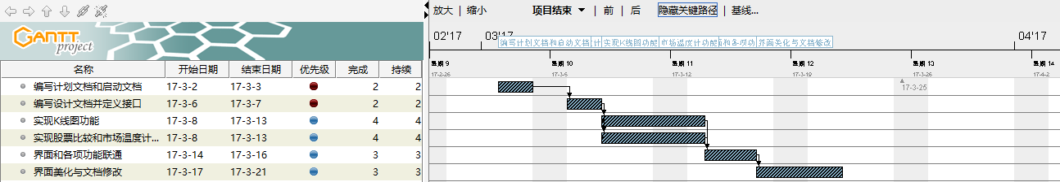

### 第二循环成本估算表（对应于甘特图）

|  |  |  |
| --- | --- | --- |
| 任务ID | 成本预估 | 实际执行记录 |
| 1 | 8人日 | 8人日 |
| 2 | 8人日 | 8人日 |
| 3 | 16人日 | 16人日 |
| 4 | 16人日 | 16人日 |
| 5 | 12人日 | 12人日 |
| 6 | 12人日 | 12人日 |

### 第二循环网络图

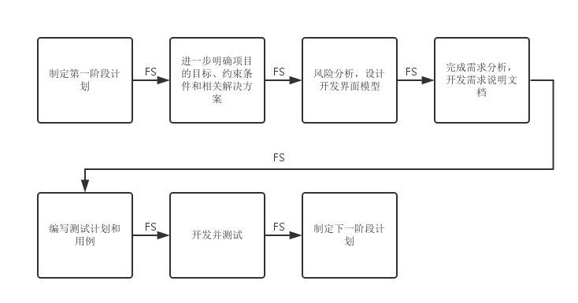

## 资源日程表（任务日程表）

根据第一阶段的工作日时间（共12天），安排个人的工作任务如下：

|  |  |  |  |  |  |  |
| --- | --- | --- | --- | --- | --- | --- |
| 人员 | Day1 | Day2~3 | Day4 | Day5 | Day6~11 | Day 12 |
| 冯俊杰 | 召集团队全体成员会议讨论，分析涉众并进行评估和选择，完善需求分析，进一步确定解决方案 | 完善《项目启动文档》 | 完成股票数据划分 | 协助设计界面原型完成市场温度计功能 | 完善并修改文档，美化界面，完成迭代一 | 制定下一阶段的计划 |
| 董金玉 | 参加集体讨论 | 对项目进行配置，搭建平台 | 汇总《需求规格说明文档》的汇总，第一数据层接口并完成部分实现 | 协助设计界面原型，完成日线K线功能 | 对项目进行打包，并完成项目部署文档的用户手册和用户部署文档部分 |
| 高源 | 添加界面成框架 | 完成ui类的体系结构设计，完成了ui层的初期框架搭建；重写了包括panel、label等ui组件；完成迭代一； | 实现界面 | 完成界面美化，并协助完成向美军部署文档；完成迭代一； |
| 龚尘淼 | 完成项目设计文档 | 实现逻辑层接口定义并提供实现 | 协助设计界面原型，实现股票搜索，股票比较功能，对项目进行重构，完成迭代一 | |

# 里程碑和里程碑标志日期

里程碑1：完成文档的编写工作

里程碑日期：2017-03-07

表明项目的重要工作——文档编写完成，也表明团队即将以此为正式开发做准备。

里程碑2：完成迭代一的开发及测试工作

里程碑日期：2016-03-18

表明项目的主体工作完成，有可交付使用的产品

# 计划执行检查表

|  |  |  |  |  |  |  |
| --- | --- | --- | --- | --- | --- | --- |
| 人员 | Day1 | Day2~3 | Day4 | Day5 | Day6~12 | Day 13 |
| 冯俊杰 | Communication的编写； | 评审会议记录 | 评审会议记录 | 项目框架 |  | 下一阶段的计划初稿 |
| 董金玉 | 项目初期搭建 |  |  |
| 高源 |  |  |
| 龚尘淼 | 界面原型图，界面组件图 | |